关于执行计划停开、补录及课程信息更新的说明及要求

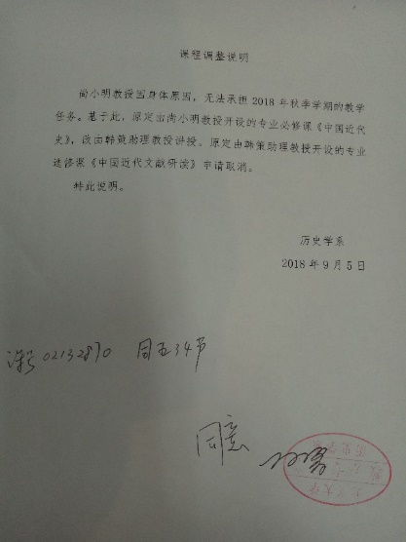一、课程停开（即日起通过系统提交申请，交纸质版）

1、定义

课程停开：是指某门已排好课程在整个学期内的停开。

* **如教师确因需要，不得已临时停开学期中若干次已排好的课程，应在执行计划异动系统中选择“他人代课”或“调换时间地点”。**

2、办理流程

**第1步 教师在线填写、提交停开申请：**

请教师登录“北京大学校内信息门户”（https://portal.pku.edu.cn/portal2017/#/index?rand=0.7886229181317205），在“信息服务-我的课程-本科生课程-本科生课程异动申请”处申请，**填写表格时在“异动类型”处选择“停开”**，然后根据系统提示逐步填写、提交申请。

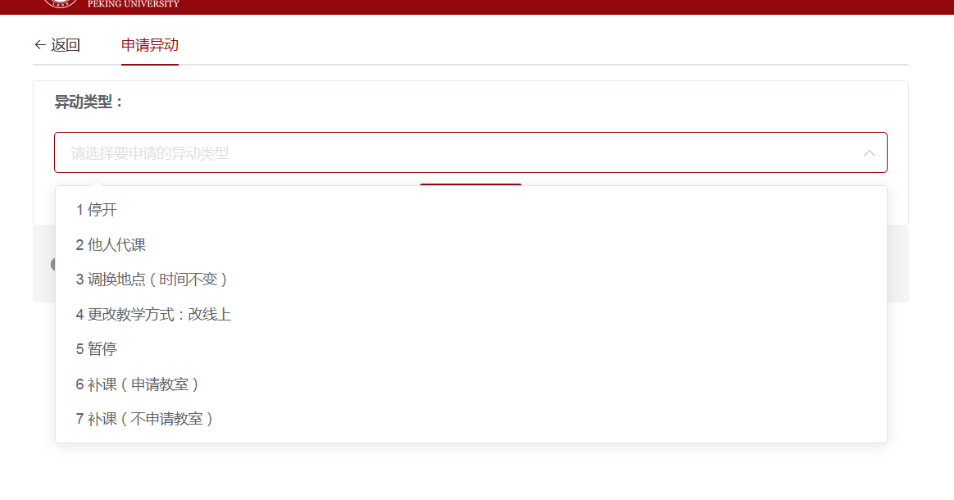

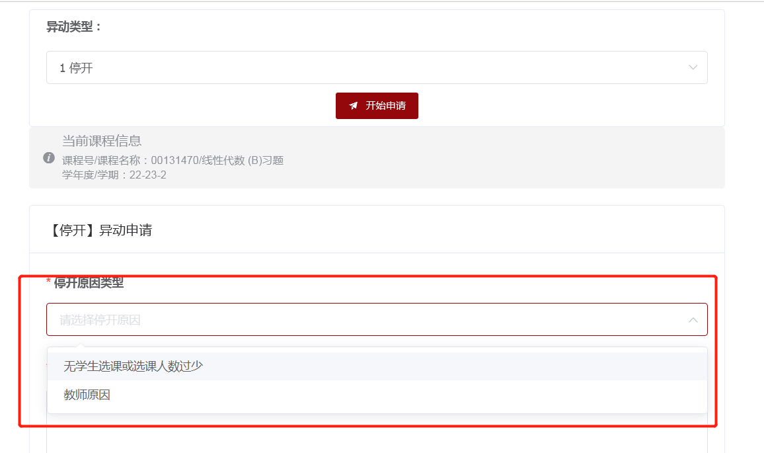

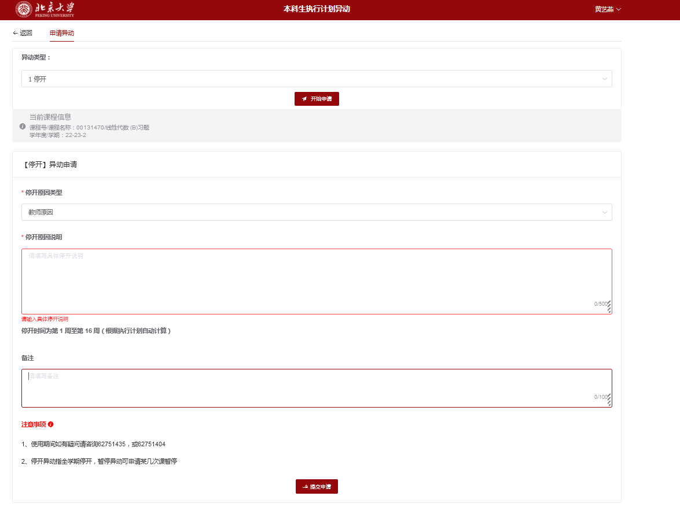

**第2步 告知院系教务员审核：**

教师提交申请后告知院系教务员，请教务员在系统内审核。

**第3步 提交教务部教学办审核：**

教务员“审核通过”后，在系统内 “打印停开异动申请表”，经院系主管领导签字盖章后，将纸质版送至新太阳学生中心教务部313室。

**第4步 教学办根据院系申请，在系统上完成停开手续。**

二、课程补录（手动填写“课程补录申请表”，交教学办补录）

1、定义

课程补录：是指每学期院系排课时间截止后，需要教学办或网络室在系统上补录的课程。

2、办理流程

**第1步：手动填写“课程补录申请表”（如需表格，请联系教学办）；**

**第2步：经院系审核同意，教学主管签字盖章后，纸质版交教务部教学办；**

**第3步：教学办根据院系申请，在系统上补录课程。**

三、课程信息更新（授课教师、课程负责人可更改的范围、时间及路径不同）

**1、当前学期任课教师仅可在排课之后-下学期排课之前更新所授班级课程的“教材与参考书”、“教学大纲”两项：**

* 登录个人校内门户-我的课程-本科生课程-修改当前学期授课大纲等。

**2、课程负责人可随时更改更多课程信息，路径如下：**

* 如需更改其他课程信息，请**课程负责人**通过“登录个人校内门户-我的课程-本科生课程-修改课程库信息（仅限负责人）”处修改。

【**备注**】

**1、校本部、医学部上课时间**

第一节08:00—08:50

第二节09:00—09:50

第三节10:10—11:00

第四节11:10—12:00

第五节13:00—13:50

第六节14:00—14:50

第七节15:10—16:00

第八节16:10—17:00

第九节17:10—18:00

第十节18:40—19:30

第十一节19:40—20:30

第十二节20:40—21:30

**2、排课规则说明**

周一至周五：（每天5个时段排课）1-2；3-4；5-6；7-8；10-11；

周六日：两节连排：1-2；3-4；5-6；7-8；10-11；

三节连排：1-3；5-7；7-9；10-12节

四节连排：1-4节；5-8节；9-12节

假如不要公共教室，不受该规则限制。